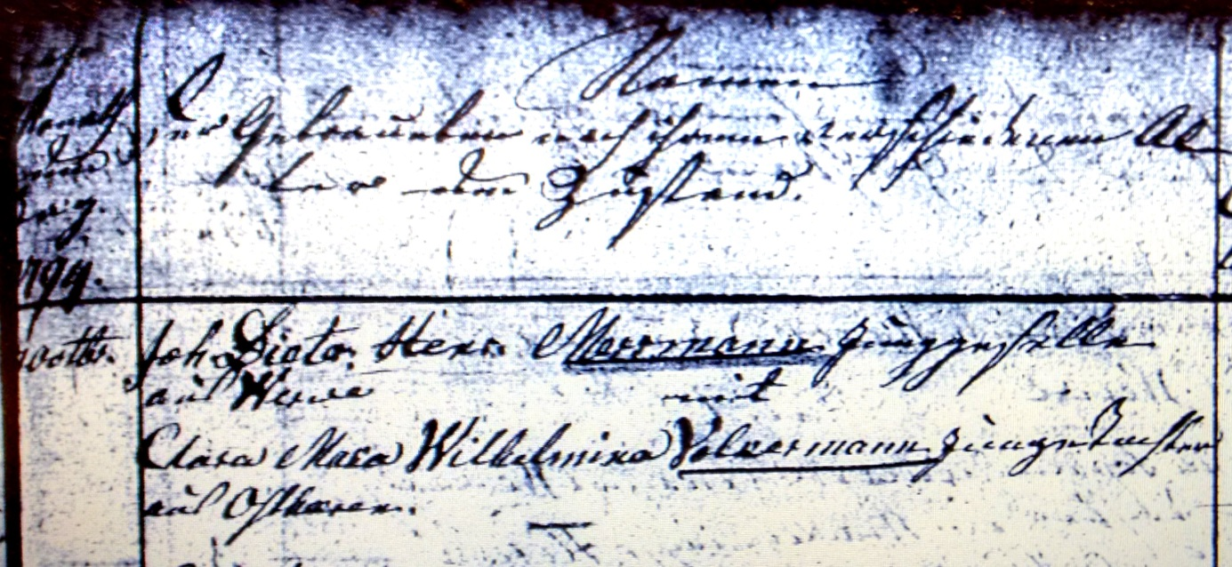

Kirchenbuch Heeren 1794; ARCHION-Bild 38 in „Trauungen 1716 – 1819“
Abschrift:
„7 Octbr. Joh. Dieter. Henr. Mersmann Junggeselle aus Werve Clara Maria Wilhelmina Volkermann junge Tochter aus Ostheeren“.

